1. **causal-conv1d** 安装包依赖
   1. **pytorch版本>=2.1.0 cudatoolkit版本为11.8**

**参考链接：https://blog.csdn.net/yyywxk/article/details/136071016**

conda create -n your_env_name python=3.10.13

conda activate your_env_name

conda install cudatoolkit==11.8 -c nvidia

pip install torch==2.1.1 torchvision==0.16.1 torchaudio==2.1.1 --index-url https://download.pytorch.org/whl/cu118

conda install -c "nvidia/label/cuda-11.8.0" cuda-nvcc

conda install packaging

pip install causal-conv1d==1.1.1

pip install mamba-ssm

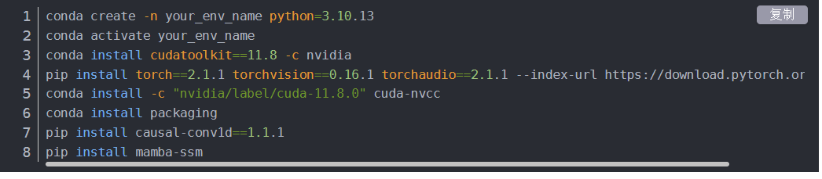

* 1. **causal-conv1d 只有linux版本，所以不能在windows下运行**

**参考链接：https://github.com/Dao-AILab/causal-conv1d/releases**

* 1. **selective_scan_interface.py文件中的过程无法引用问题**

**参考链接：https://blog.csdn.net/yyywxk/article/details/136071016**

**2.2** **selective_scan_interface.py中的第二个causal_conv1d的”silu”的传参问题**

从您提供的错误信息来看，错误发生在尝试将激活函数名（**"silu"**）作为参数传递给 **causal_conv1d_fn** 函数时。这导致了在 **causal_conv1d/causal_conv1d_interface.py** 文件的 **forward** 方法中，试图对字符串执行 **.contiguous()** 方法，进而引发了 **AttributeError**。

**会出现如下的错误：**

**做出如下的修改（647行代码）**

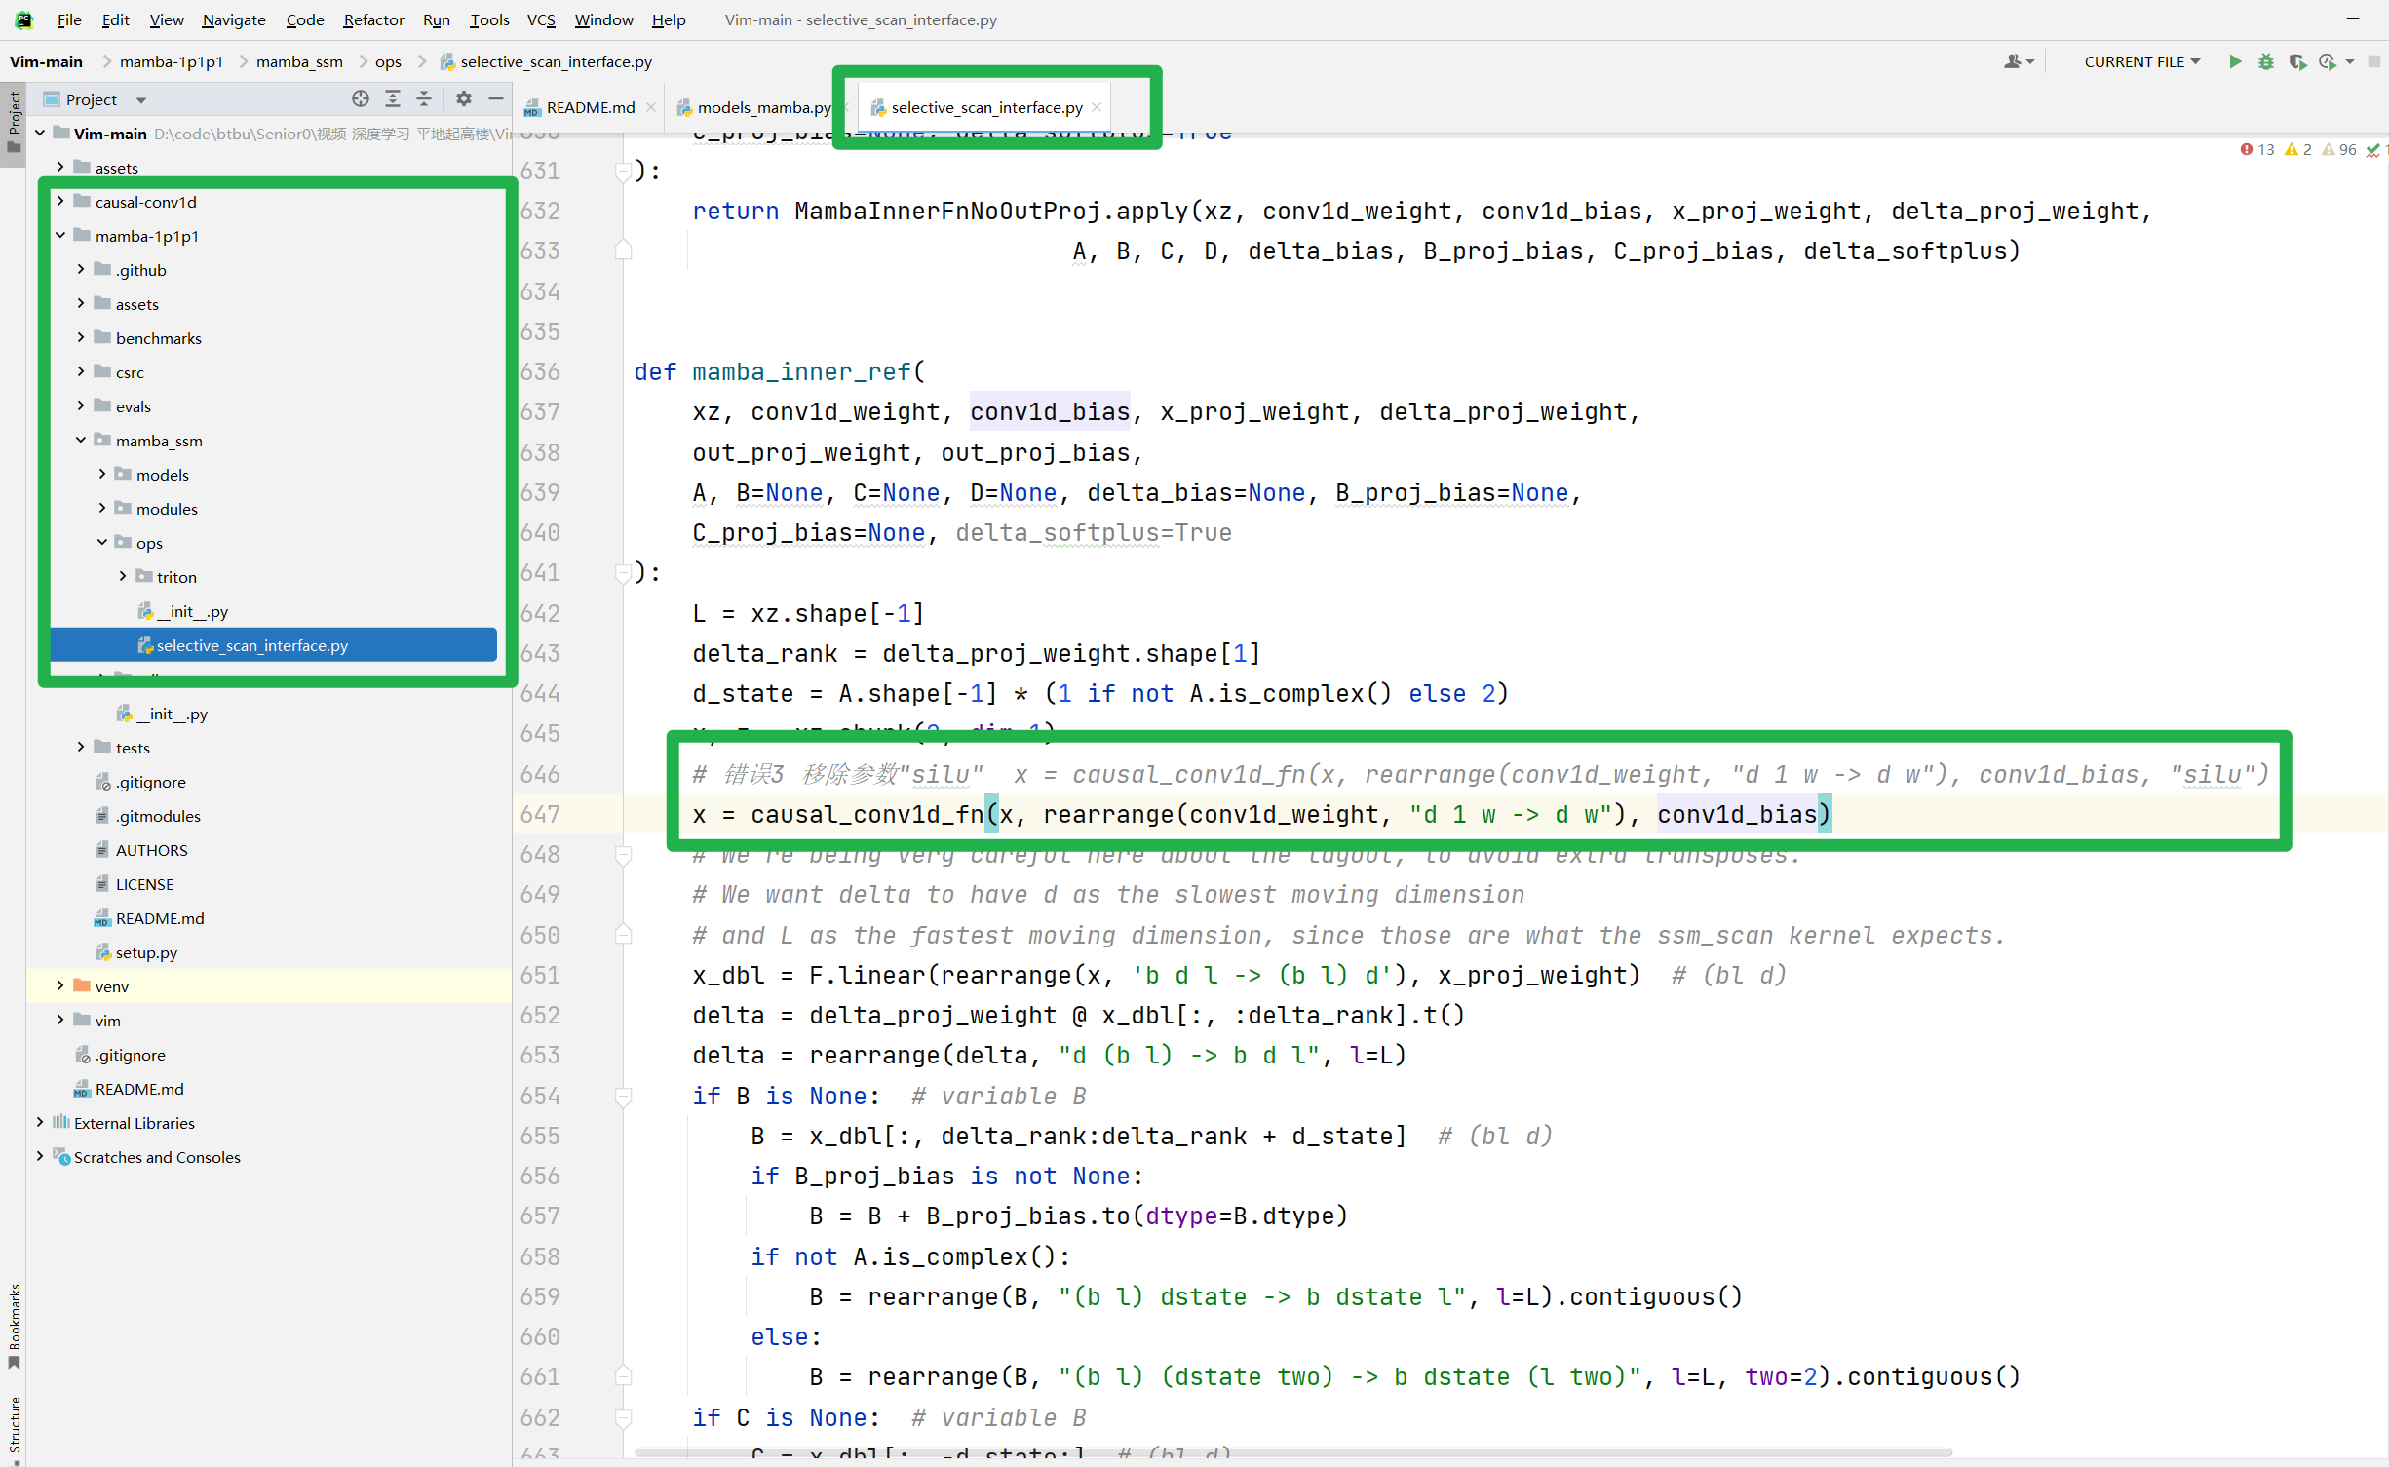

1. **requirements的安装问题 pip install -r vim_requirements**

**在这里我的解决顺序为**

**->1(causal-conv1d的安装问题)**

**->2.1 selective_scan_interface.py (selective_scan_cuda 无法引用的问题)**

**->3 requirements的全部环境安装问题**

**->2.2 selective_scan_interface.py (causal-conv1d的参数“silu”会出错的问题)**

**笔误1 – cls_token的拼接方法**

x = torch.cat((x[:, :token_position, :], cls_token, x[:, token_position:, :]), dim=1)

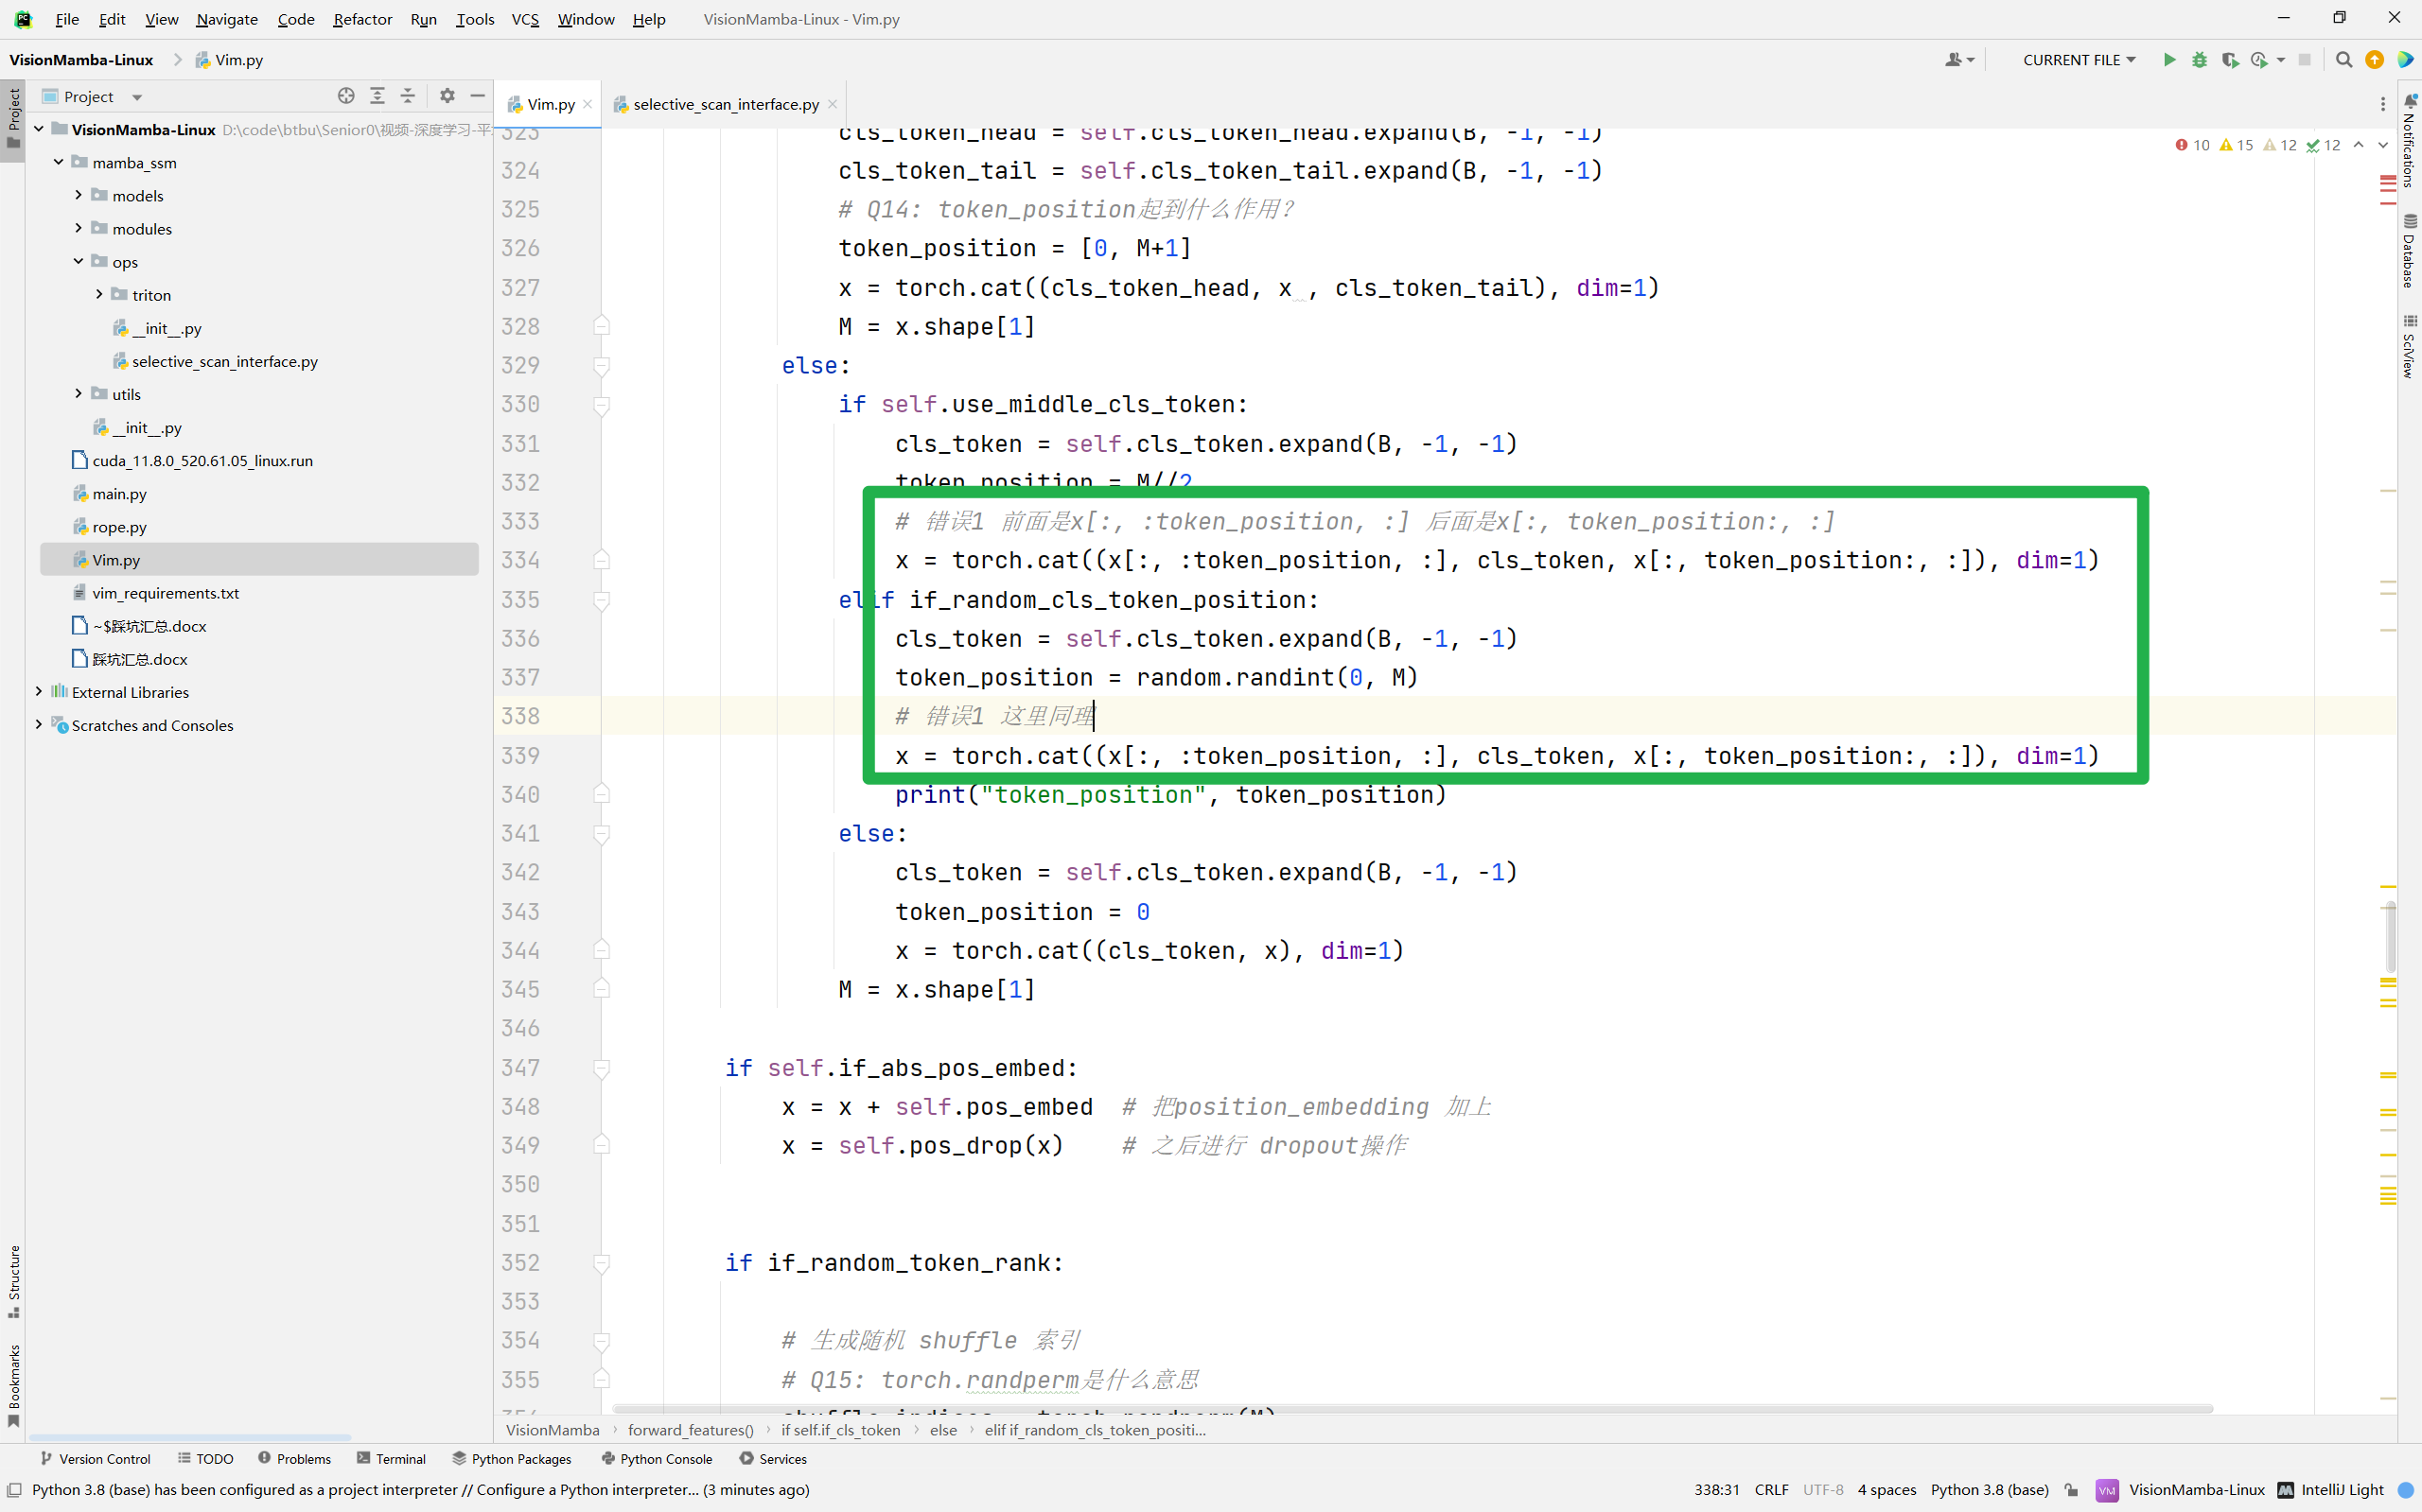

**笔误2 – model和x 没有同时同步到GPU上面**

